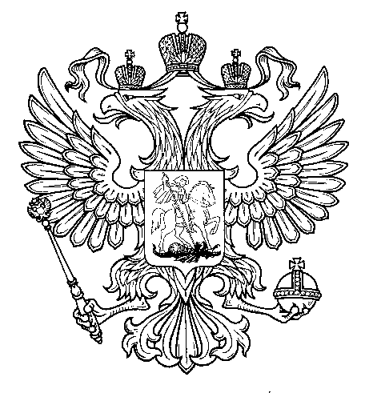

Прокуратура
Российской Федерации

Прокуратура Самарской области

П Р О К У Р А Т У Р А
Волжского района

ул. Мечникова, д. 54а, Самара, 443030
8 (846) 339-74-25 (27)

13.09.2017__№ ________________________
Главным редакторам «Волжская Новь», «Мой поселок»

Сайт администрации Волжского района

Главам городских и сельских поселений
(для размещения на сайте и СМИ)

ИНФОРМАЦИЯ

"В год экологии прокуратурой Волжского района разъясняется законодательство об охране окружающей среды"

В рамках правового просвещения граждан в «Год экологии» прокуратурой района проведена встреча с учащимися школы ГБОУ СОШ №3 пгт. Смышляевка муниципального района Волжский Самарской области.
В ходе встречи присутствующим разъяснено законодательство об охране окружающей среды и природопользовании, а также на территории школьного двора принято участие в высаживании аллеи из деревьев.

Ответственная по СМИ
старший помощник прокурора района Л.А.Софронова

